**ЗВІТ**

про виконання командного проекту

«Сайт для мінту NFT»

з дисципліни

«Технології створення програмних продуктів»

студентів групи КН-303Б

Котик Олег Іванович

Кобиринка Юрій Ігорович

Ілюшин Роман Вікторович

1. Заголовок: Сайт для мінту NFT

2. Перелік учасників команди.

* Котик Олег Іванович
* Кобиринка Юрій Ігорович
* Ілюшин Роман Вікторович

3. Розподіл обов’язків між учасниками.

* Котик Олег Іванович – Back-end – Тім лід
* Кобиринка Юрій Ігорович – Back-end
* Ілюшин Роман Вікторович – Front-end

4. Бізнес-план:

• Актуальність роботи

В сучасному світі набувають популярність технології блокчейну, а навчальні заклади впроваджують курси та напрямки навчань пов'язаних з ним. Технологія блокчейну є однією з найбільш актуальних технологій сьогодні, оскільки вона приносить високий рівень безпеки та прозорості для людей, бізнесу і економіки. Блокчейн здатен значно покращити процеси та процедури в середині бізнесу, поліпшити ефективність та прозорість транзакцій. NFT представляють собою цілісні цифрові активи, які можуть бути передані від однієї особи до іншої, використовуючи технології блокчейну. До прикладу, цифрові картини можуть бути передані від продавця до покупця з перевіреною історією та захищені від несанкціонованого копіювання.

• Мета

Створити онлайн-платформу для мінту або дослівно “карбування” – це процес створення NFT на блокчейні. У цей момент у мережу назавжди вносяться дані про оригінальність токена. Запит на мінт NFT надсилатиметься з сайту проєкту.

• Аналіз наявних аналогів

Перед розробкою проекту було проведено дослідження наявних платформ для мінту NFT. Серед них можна виділити FunkoNFT, Galxe, CyberConnect, Zora та інші. Кожна з платформ має свої переваги та недоліки.

|  |  |  |
| --- | --- | --- |
|  | FunkoNFT | Galxe |
| Локалізація | - | + |
| Комісія | - | + |
| Доступність | + | - |

• Функціонал створюваного проекту

1. Мінт NFT
2. Оплата
3. Відслідковування транзакції

• Сценарій роботи користувача

Користувач зможе підключитись до сайту за допомогою децентралізованого гаманця MetaMask та взаємодіяти з сайтом, вибирати кількість NFT для мінта, та мінтити NFT, у разі проблем користувач зможе звернутись до команди розробників за допомогою посилання на соціальні мережі.

6. Беклог продукту (побудова моделі та проектування системи).

6.1. Користувачі системи, їх ролі та дії, які вони виконуватимуть в системі (UML use case diagram).

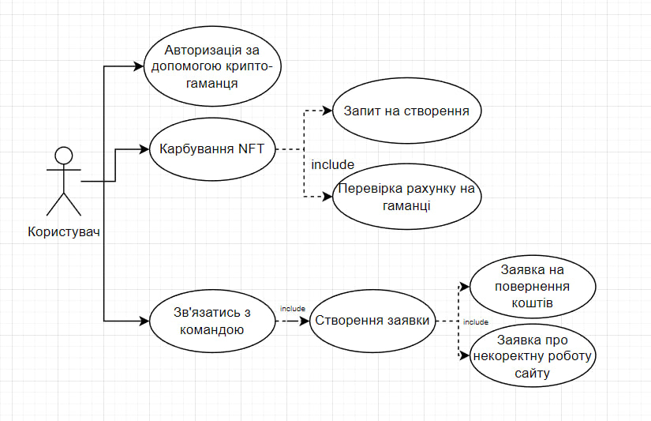

6.2. Проектування UX (функціональна схема).

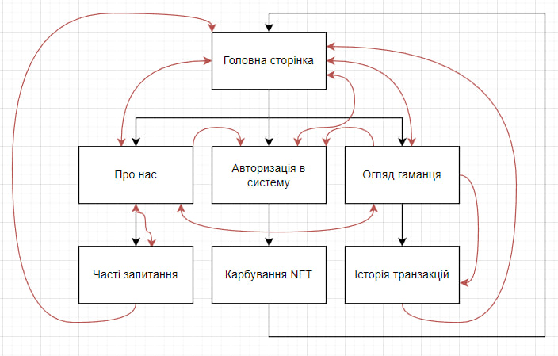

6.3. Ескіз інтерфейсу UI

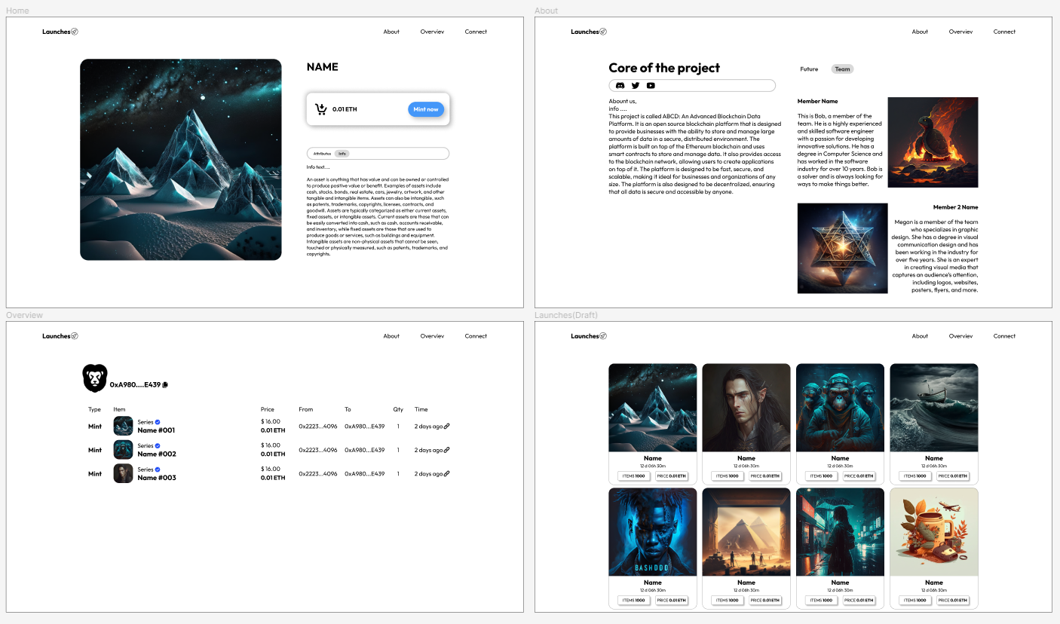

**Висновок:** на цій лабораторній роботі ми створили функціональну схему – UX, ескіз інтерфейсу – UI, зробили UML use case diagram.